《数据结构》实验报告
◎实验题目:
第一题：第一行输入两个正整数 n 和 m ,分别表示矩阵的行数和列数, 然后输入矩阵三元组，最后输入（0 0 0）表示结束输入。
输出转置后的矩阵
第二题：
第三题：
第四题：
◎实验内容：
稀疏矩阵操作、三元组表、十字链表基础操作
一、需求分析
第一题：1. 输入规范及数值范围：首先输入两个正整数n和m，分别代表矩阵的行数与列数。随后，输入矩阵的三元组形式，以（0 0 0）作为输入结束的标志。
2. 输出格式：展示矩阵转置后的结果。
3. 程序功能描述：用户通过输入指定矩阵，程序将输出该矩阵的转置形式。
4、测试数据：
input
4 4
1 1 1
2 1 2
3 2 3
0 0 0
output
1 1 1
1 2 2
2 3 3
第二题：1. 输入格式及数值范围：首行应包含四个正整数，分别代表两个矩阵的行数 m、列数 n、第一个矩阵的非零元素数量 t1 以及第二个矩阵的非零元素数量 t2。随后的 t1+t2 行应依次输入三元组，每个三元组包含行索引、列索引以及对应的元素值，分别对应第一个矩阵和第二个矩阵的数据。
2. 输出格式：输出应为相加后的矩阵的三元组形式。
3. 程序功能描述：用户输入两个矩阵的数据后，程序将计算这两个矩阵的和，并以三元组的形式展示结果。
4、测试数据：
input
3 4 3 2
1 1 1
1 3 1
2 2 2
1 2 1
2 2 3
output
1 1 1
1 2 1
1 3 1
2 2 5
第三题：1. 输入格式及数值范围说明：首行应输入四个正整数，依次代表两个矩阵的行数m、列数n、第一个矩阵的非零元素数量t1以及第二个矩阵的非零元素数量t2。随后的t1+t2行，每行应包含三个数值，分别对应于第一个矩阵和第二个矩阵的元素位置和值。其中，三元组的第一个数值代表行索引，第二个数值代表列索引，第三个数值为该位置的元素值。
2. 输出格式说明：输出应为两个矩阵相加后的结果，以三元组的形式展现。
3. 程序功能描述：用户通过输入两个矩阵的数据，程序将计算这两个矩阵的和，并以三元组的形式输出结果。
4、测试数据：
input
3 4 3 2
1 1 1
1 3 1
2 2 2
1 2 1
2 2 3
output
1 1 1
1 2 1
1 3 1
2 2 5
第四题：1. 输入规范及数值范围：首先，用户需输入第一个矩阵的行数与列数，随后输入该矩阵的三元组表示形式，以三个连续的零（0 0 0）作为输入结束的标志。接着，用户应输入第二个矩阵的行数与列数，并以同样的方式输入该矩阵的三元组表示形式，同样以三个零（0 0 0）作为输入结束的标志。
2. 输出规范：程序将输出两个稀疏矩阵相乘后的结果，采用三元组形式展示。
3. 程序功能描述：本程序允许用户输入两个稀疏矩阵，并计算这两个矩阵的乘积。
4、测试数据：
input
3 3
1 1 1
2 2 2
2 3 4
3 1 -4
0 0 0
3 3
1 3 -2
2 3 -5
3 1 8
3 2 -6
0 0 0
output
1 3 -2
2 1 32
2 2 -24
2 3 -10
3 3 8
二 概要设计
第一题：

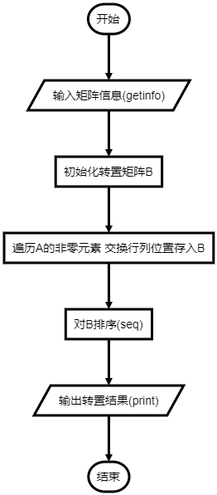
第二题：
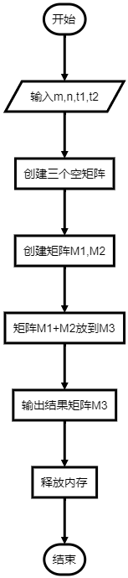
第三题：
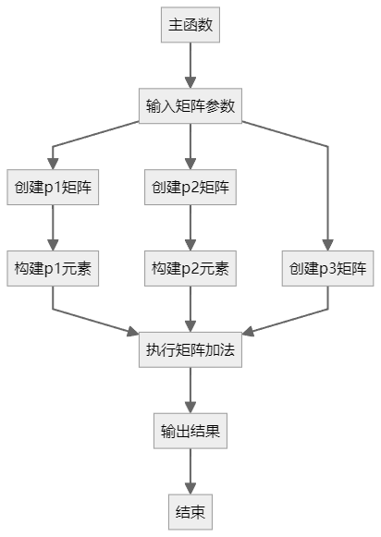
第四题：
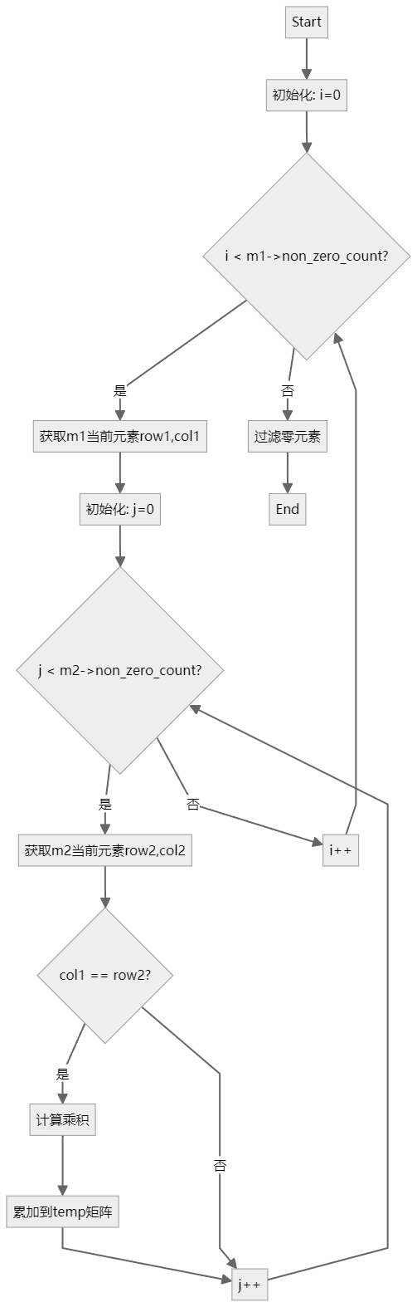
三 详细设计
第一题：
getinfo函数：
负责从用户输入读取稀疏矩阵数据：首先读取矩阵的行数和列数，然后循环读取每个非零元素的三元组信息，当输入0 0 0时停止读取。最后记录非零元素的总数。
seq函数：
使用冒泡排序算法对稀疏矩阵元素进行排序。先按行号升序，行号相同则按列号升序。通过双重循环比较并交换相邻元素
transpose函数：
实现矩阵转置操作
print函数
输出稀疏矩阵内容
这个题其中关键部分是seq函数，因为我们在没有转置之前其实是默认按行排好的。现在我们要转置，行列交换，就需要重新以列为索引排一下序。这里是按未添加标志位的冒泡排序排的，冒泡排序在最坏情况下需要len-1次完成排序。
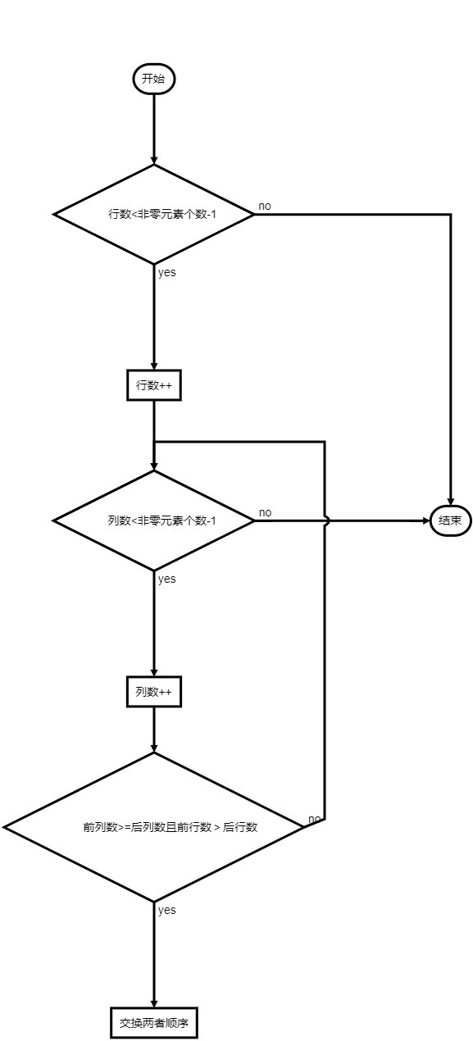
第二题：
- 数据结构：使用三元组表实现
Triple结构体表示一个非零元素，包含行号、列号和值
TSMatrix结构体表示整个稀疏矩阵，包含：
elements数组：存储所有非零元素的三元组
rows和cols：矩阵的行数和列数
non_zero_count：矩阵中非零元素的个数
- void insert(TSMatrix *matrix, int row, int col, int value, int index)
功能：将一个新的非零元素插入到稀疏矩阵中
参数：
matrix：目标矩阵指针
row, col, value：要插入元素的行号、列号和值
index：插入位置的索引
- void create_matrix(TSMatrix* matrix, int rows, int cols)
功能：从标准输入创建稀疏矩阵
参数：
matrix：要创建的矩阵指针
rows,cols：矩阵的行数和列数
工作流程：
设置矩阵的行列数，循环读取三元组输入，遇到0 0 0时停止输入，使用insert函数将每个非零元素添加到矩阵中。
- Matrix* CreateEmptyMatrix()
功能：创建一个空的稀疏矩阵并返回其指针
返回值：新创建的矩阵指针
- void add(Matrix *m1, Matrix *m2, Matrix *m3) 核心函数
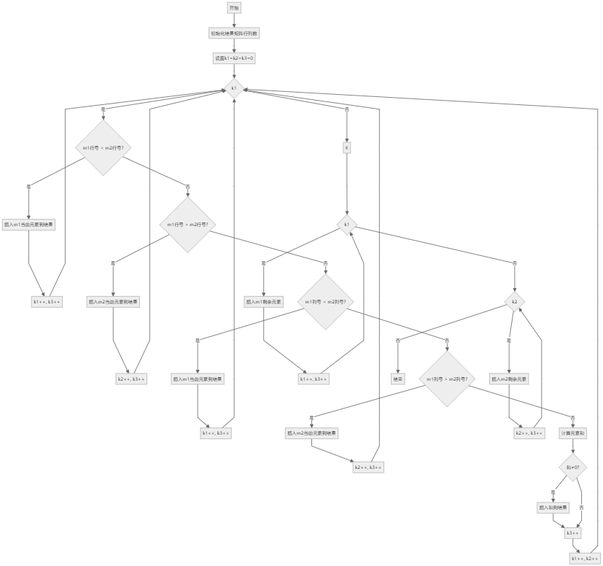
各模块间的关系：
1.输入模块：用户通过标准输入提供矩阵的维度和非零元素信息，这部分逻辑嵌入在main()函数中。
2.稀疏矩阵相加模块：add()是核心算法模块，它接收两个稀疏矩阵（通过数组和它们的非零元素数量表示）作为参数，计算并输出它们的和。这个模块内部实现了双指针遍历算法，保证了高效的合并操作。
3.内存管理：在main()函数中，使用malloc()动态分配内存给两个输入的稀疏矩阵A和B，计算完毕后，通过free()释放内存，确保程序的内存使用合理且无泄漏。
第三题：
- 主流程：
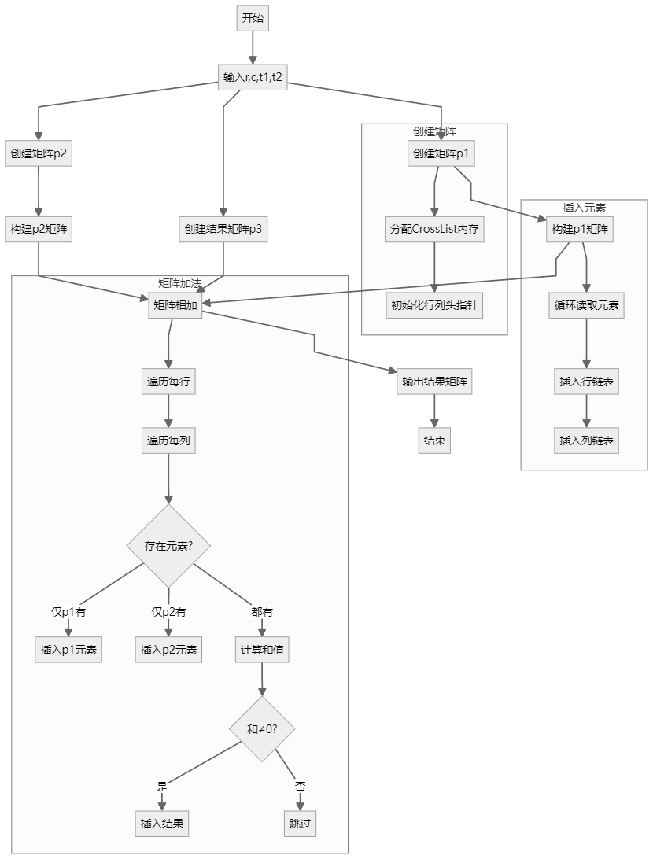
- 矩阵的创建：
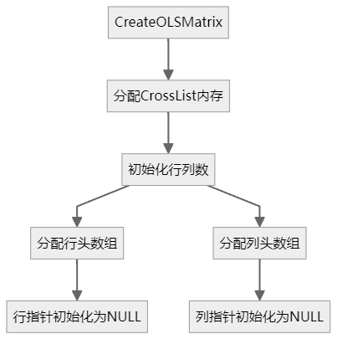
- 元素插入：
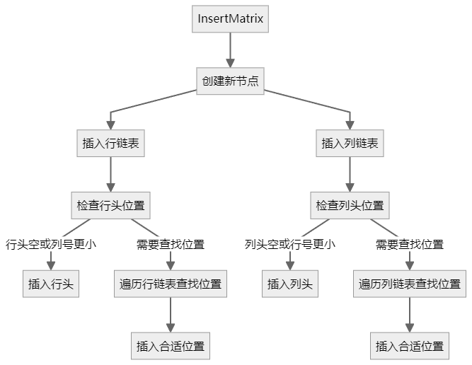
- 矩阵相加：
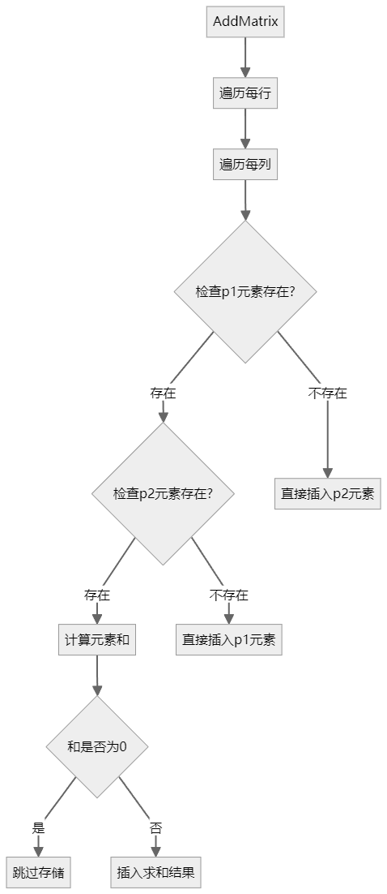
- 数据结构说明：
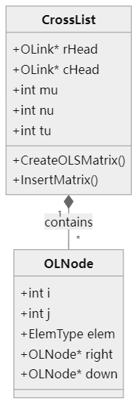
第四题：
数据类型定义
Triple: 定义一个结构体，表示稀疏矩阵中的非零元素，包含元素所在的行号(row)、列号(col)和元素值(value)。
TSMatrix: 定义一个结构体，表示整个稀疏矩阵，包含一个固定大小的Triple数组(elements)，用于存储非零元素，以及矩阵的行数(rows)、列数(cols)和非零元素数量(non_zero_count)。
insert(matrix, row, col, value, index)
指向TSMatrix结构体的指针(matrix), 行号(row), 列号(col), 元素值(value), 当前插入索引(index)
在matrix的elements数组的index位置设置新的Triple，包括row, col, value。
增加matrix的non_zero_count计数器。
create_matrix(matrix, rows, cols)
指向TSMatrix结构体的指针(matrix), 矩阵的行数(rows), 列数(cols)
初始化matrix的rows, cols属性。
通过循环从标准输入读取行号、列号、元素值，直到读取到0 0 0作为结束标记。
create_empty_matrix()
分配一个新的TSMatrix结构体实例并返回。
初始化实例的rows, cols, non_zero_count为0。
如果内存分配失败，打印错误信息。
output_matrix(matrix)
指向TSMatrix结构体的指针(matrix)
遍历matrix的elements数组，根据non_zero_count打印非零元素的row, col, value。
multiply_matrices(matrix1, matrix2, result_matrix)
两个TSMatrix的指针(matrix1, matrix2), 一个用于存放结果的TSMatrix指针(result_matrix)
创建一个临时的TSMatrix(temp_matrix)，初始化其行数为matrix1的行数，列数为matrix2的列数。
将temp_matrix初始化为零矩阵。
遍历matrix1和matrix2的非零元素，执行乘法运算并累加到temp_matrix的相应位置。
将temp_matrix中非零元素转移到result_matrix，并更新其non_zero_count。
主程序
读取并创建第一个矩阵(matrix1)。
读取并创建第二个矩阵(matrix2)。
创建一个空的结果矩阵(result_matrix)。
调用multiply_matrices函数计算matrix1和matrix2的乘积，并将结果存入result_matrix。
输出result_matrix。
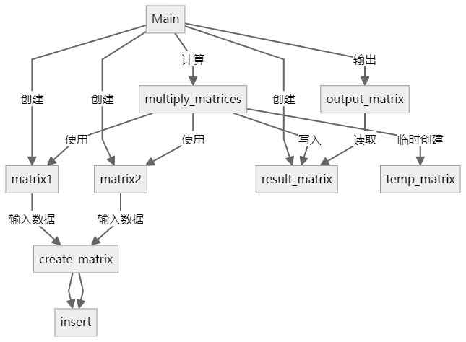
四 使用说明、测试分析及结果
- 说明如何使用你编写的程序；
* 第一题：初始化两个稀疏矩阵A和B，读取矩阵A的输入数据。对A进行转置得到B，对B进行排序，输出排序后的B矩阵。
* 第二题：首先输入四个正整数，依次代表两个矩阵的行数 m、列数 n、第一个矩阵中非零元素的数量 t1 以及第二个矩阵中非零元素的数量 t2。随后，t1 加 t2 行将依次呈现三元组形式的数据，这些数据分别对应第一个矩阵和第二个矩阵的元素。每个三元组的第一个数字代表行索引，第二个数字代表列索引，而第三个数字则表示该位置的元素值。
* 第三题：首先输入四个正整数，依次代表两个矩阵的行数 m、列数 n、第一个矩阵中非零元素的数量 t1 以及第二个矩阵中非零元素的数量 t2。随后，t1 加 t2 行将依次输入三元组形式的数据，分别对应第一个矩阵和第二个矩阵的元素信息。每个三元组包含三个部分：第一个部分为行索引，第二个部分为列索引，第三个部分为该位置的数值。
* 第四题：首先输入四个正整数，依次代表两个矩阵的行数 m、列数 n、第一个矩阵中非零元素的数量 t1 以及第二个矩阵中非零元素的数量 t2。随后，t1 加上 t2 行将依次输入三元组，分别对应第一个矩阵和第二个矩阵的数据。每个三元组包含三个部分：第一个部分表示行索引，第二个部分表示列索引，第三个部分则是该位置的数值。测试结果与分析；
四个题目均通过测试集。
- 调试过程中遇到的问题是如何解决提以及对设计与实现的回顾讨论和分析
我第一次做第一题就是偷懒用二维数组做的，几行就写完了，实际上没有转置，只是用列索引遍历后输出，不知道为啥就是不通过（也不是超时了，但只通过了其中一个）。我听学长说测试集不太好，也不知道是不是真的。然后就老老实实写了。
改bug期间也参考了一些学长的程序，有一些判断标准和处理是不需要的，我做了删减。
- 运行界面
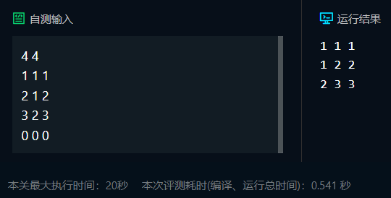
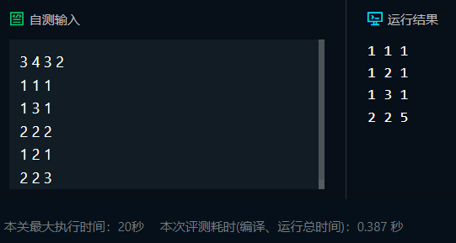
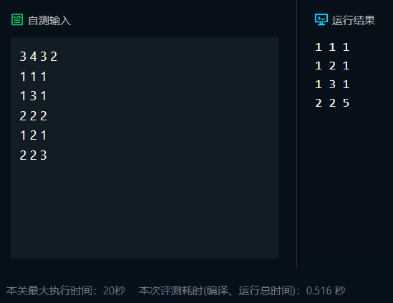
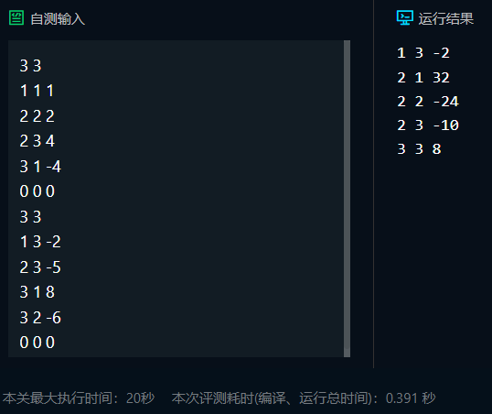
五、实验总结
通过完成这些实验题目，我对链表相关知识的掌握变得更加扎实，同时对稀疏矩阵的操作方法也有所熟悉，这对我数学学习的深入也有所助益。在写报告的过程中，我学习使用typora中带的mermaid和flow画流程图。本次实验我总共投入了大约十五个小时来完成。
教师评语：

实验成绩：
指导教师签名：
批阅日期：

